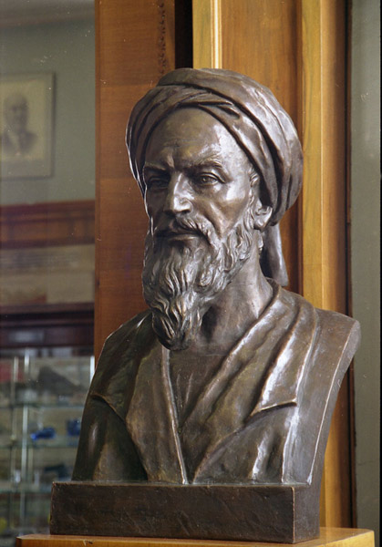 Бируни (973-1048)

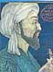
БИРУНИ (Абу-р-Райхан Мухаммад ибн Ахмад ал-Бируни) – среднеазиатский ученый-энциклопедист, основатель алгебры. Родился он 4 октября 973 в предместье города Кят (Южный Хорезм, ныне г. Бируни, Узбекистан). Получил широкое математическое и философское образование. Жил в Кяте и Кургане при дворах местных правителей, затем в Хорезме, при дворе шаха Мамуна, возглавлял Академию, которая объединяла виднейших ученых, в том числе Абуали ибн-Сино (Авиценна), Мухаммад ибн-Муса (ал-Хорезми).

Уже в детские годы Бируни отличался поразительной трудоспособностью, умением погружаться в работу с головой, полностью отрешаться от повседневных будничных забот. Учитель Абу Наср начал приобщать его к математике, едва мальчик научился писать. Впрочем, не исключено, что первые шаги Бируни были сделаны еще до этого. Ведь «арифметике пыли», требующей умения выводить цифры на покрытой песком счетной доске, предшествовали две другие: «арифметика воздуха», в которой все вычисления производятся в уме, и «арифметика пальцев», где твои счетные инструменты всегда находятся при тебе.
Научные труды Бируни охватывают различные области знаний: астрономию и географию, математику и физику, геологию и минералогию, химию и ботанику, историю и этнографию, философию и филологию.
Основные работы (свыше 40) посвящены математике и астрономии, которая имела огромное практическое значение для хозяйственной жизни Хорезма – поливного земледелия и торговых путешествий.

Важнейшей задачей астрономии было совершенствование календаря и методов ориентирования на Земле по небесным светилам. Необходимо было уметь как можно точнее определять положения на небе Солнца, Луны, звезд, а также измерять, с наиболее возможной точностью, так называемые, основные астрономические постоянные: наклон эклиптики к экватору, длину солнечного и звездного года и др. Это, в свою очередь, требовало развития математики, в частности, плоской и сферической тригонометрии – с одной стороны, и совершенствования инструментов для точных наблюдений – с другой.
Результаты и достижения Бируни во всех перечисленных областях оставались непревзойденными в течение нескольких веков. Он придумал самый крупный стенной квадрант: угломерный инструмент, позволявший измерять положение Солнца с точностью до 2'. Дал самое точное определение наклона эклиптики к экватору и векового изменения этой величины. Изобрел новый метод определения радиуса Земли – по степени понижения горизонта при наблюдении с горы. Бируни почти точно определил радиус Земли (более 6000 км), исходя из представления о ее шарообразной форме.

. Бируни свел задачу о вычислении сторон правильного девятиугольника, вписанного в данную окружность, к кубическому уравнению x³=1+3x и нашел (в 60-ричных дробях) приближенное значение: x=1,52'45''47'''13''''
Будучи ученым-естествоиспытателем, Бируни, внес вклад в расширение понятия числа, теорию кубических уравнений, сферическую тригонометрию, составил тригонометрические таблицы.
Помимо своего родного хорезмийского языка, ал-Бируни владел арабским, персидским, греческим, латинским, турецким, сирийским языками, а также ивритом, санскритом и хинди.

Умирал в полном сознании и, попрощавшись со всеми друзьями, спросил последнего: «Что ты толковал мне однажды о методах счёта неправедных прибылей?» «Как Вы можете думать об этом в таком состоянии?» — изумленно воcкликнул тот. «Эх ты! — сказал Бируни еле слышно. — Я думаю, что покинуть сей мир, зная ответ на этот вопрос, лучше, чем уйти из него невеждой

О необыкновенных способностях ученого-энциклопедиста и астролога ходили легенды еще при его жизни.
Однажды султан Махмуд Газневи решил испытать астрологическое искусство Бируни. Он призвал его в мансарду своего дворца и повелел предсказать, через какую из четырех дверей султан сейчас выйдет. Бируни попросил астролябию, вычислил высоту Солнца, начертил гороскоп, написал ответ и на глазах султана положил его под ковер. Султан тут же приказал прорубить пятую дверь в восточной стене и вышел в нее. Тут же вернувшись и вынув листок из-под ковра, Махмуд прочел: «Не выйдет ни в одну из этих четырех дверей. В восточной стене пробьют еще одну дверь и через нее выйдет». Уличенный в подстроенной ловушке, султан приказал выбросить Бируни в окно. Так и сделали, но у средней крыши был натянут тент, погасивший скорость падения ученого.
Когда Бируни вновь привели к султану, тот воскликнул:
– Но этого путешествия ты ведь не предвидел?!
– Предвидел, – ответил Бируни и в доказательство попросил принести собственный гороскоп. В предсказании на этот день стояло: «Меня выбросят с высокого места, однако я невредимым достигну земли и встану здоровым».
Султан Махмуд после этого еще больше разгневался и приказал заточить Бируни в крепость, где он и отсидел полгода, причем не без пользы. Сидя «на нарах»
ученый обдумал свое сочинение «Наука о звездах».
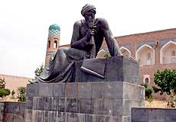 памятник Бируни, украшающая юго-западный вход парка Лалех в Тегеране, Иран

Знание - самое превосходное из владений.
Все стремятся к нему, само же оно не приходит.
Ал-Бируни

.
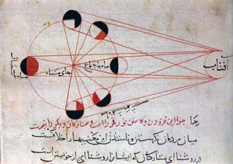 Иллюстрация из книги ал-Бируни на персидском языке. Показаны различные фазы луны.

